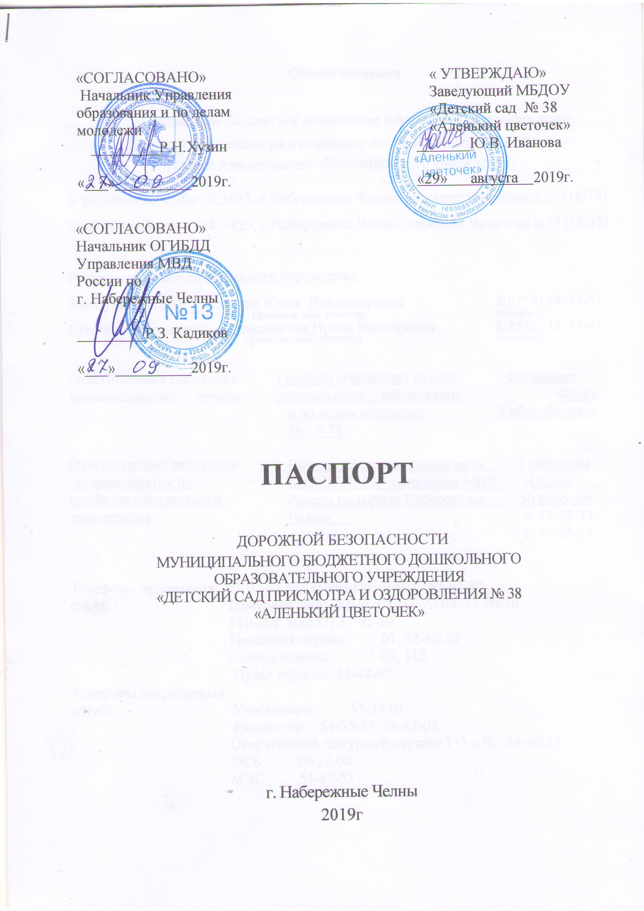
Общие сведения

Муниципальное бюджетное дошкольное образовательное учреждение
«Детский сад присмотра и оздоровления № 38 «Аленький цветочек»
(Полное наименование образовательного учреждения)

Юридический адрес: 423823. г.Набережные Челны, проспект Вахитова д.29 (18/17)
Фактический адрес: : 423823, г.Набережные Челны, проспект Вахитова д.29 (18/17)

Руководители образовательного учреждения:
Заведующий ДОУ Иванова Юля Владимировна 8(8552) 38-37-61
(фамилия, имя, отчество) (телефон)
Старший воспитатель Щелконогова Ирина Викторовна 8(8552) 38-37-61
(фамилия, имя, отчество) (телефон)

Ответственные работники Главный специалист отдела Фаррахова
муниципального органа дошкольного образования Флера и по делам молодежи Габдулбаровна 56-14-71
Ответственные работники
за мероприятия по профилактике детского травматизма
Начальник отдела пропаганды Гайнуллин
БДД ОГИБДД управления МВД Ильдар
России по городу Набережные Ягфарович
Челны т. 37-95-73
т. 37-95-73

Телефоны экстренных ДЧ ОП №3 «Центральный»: 52-92-80
служб Дежурная часть УВД: 02, 37-90-09, 37-90-10
ГИБДД: 8(8552) 37-92-59
Пожарная охрана: 01, 32-40-10
Скорая помощь: 03, 112
Пульт охраны: 52-42-02
Телефоны оперативных
служб: Участковый 57-39-01
Инспектор: 54-35-55, 58-42-02
Оперативный дежурный службы ГО и ЧС 34-44-32
ФСБ: 79-12-00
МЧС: 54-67-32

МБДОУ № 38 «Аленький цветочек» функционирует круглосуточно (24 часа), при пятидневной рабочей неделе (выходные: суббота, воскресенье), время работы – с 6.00 до 6.00.часов. Часто болеющие дети принимаются на оздоровление с заболеванием органов дыхания. Длительность оздоровительного периода - 3 и более месяцев, по рекомендации врача - педиатра. В учреждении функционируют 10 групп:
- 4 группы круглосуточного пребывания (24 часа с 6.00 – 18.00)
- 6 групп дневного пребывания ( 12 часов с 6.00 – 18.00)

В бюджетном дошкольном образовательном учреждении «Детский сад присмотра и оздоровления № 38 «Аленький цветочек» в 2019-2020 учебном году функционирует 10 групп укомплектованных в соответствии с возрастными нормами:
2 - вторых младших группы,
4 - средних группы,
2 - старших группы,
2 - подготовительных к школе группы,

Общий контингент воспитанников на 01.09.2019 г. составил 150 детей.
Наличие уголка по ПДД - в холле, групповых комнатах
Наличие кабинета по БДД - нет
Наличие авто городка (площадки) по БДД - разметка на территории ДОУ Наличие автобуса в образовательном учреждении – нет
Время занятий в образовательном учреждении: в течение дня
Плановые занятия: сентябрь - май (период)

Содержание
План - схемы образовательного учреждения.
- Район расположения образовательного учреждения, пути движения транспортных средств и детей (обучающихся, воспитанников).
- Организация дорожного движения в непосредственной близости от образовательного учреждения с размещением соответствующих технических средств организации дорожного движения, маршруты движения детей и расположение парковочных мест.
- Пути движения транспортных средств к местам разгрузки/погрузки и рекомендуемые безопасные пути передвижения детей по территории образовательного учреждения.
- Маршруты движения организованных групп детей от образовательного учреждения к образовательному учреждению (школа)
- План – схема безопасного маршрута МБДОУ

I. План - схемы образовательного учреждения МБДОУ № 38
1. Район расположения образовательного учреждения, пути движения транспортных средств и детей (обучающихся, воспитанников)
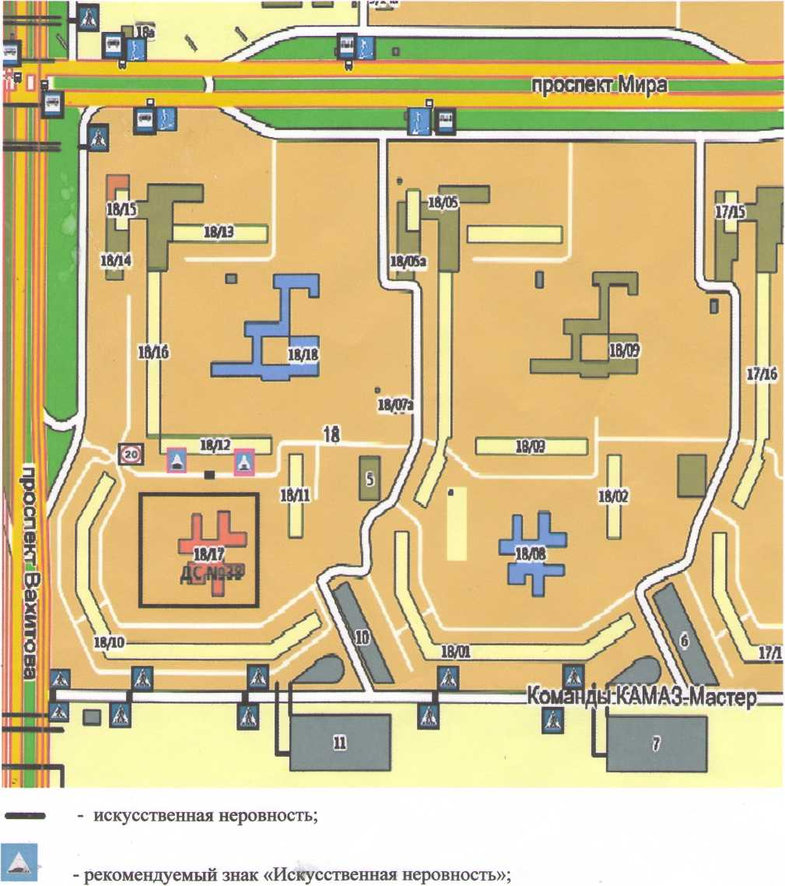

-знак «Пешеходный переход»;

- знак «Ограничение скорости»;
- знак «Подземный пешеходный переход»;
- знак «Место остановки автобуса»;
- Схема организации дорожного движения в непосредственной близости от образовательного учреждения с размещением соответствующих технических средств организации дорожного движения, маршрутов движения детей и
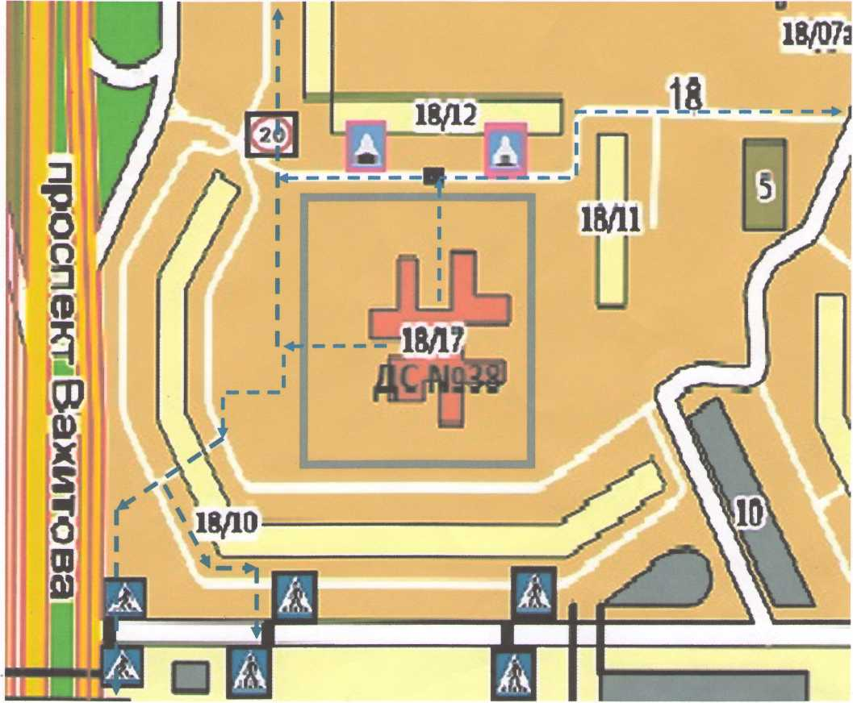расположения парковочных мест
- направление движения детей и родителей; - ограждение ;
рекомендуемый знак «Искусственная неровность»

знак «Пешеходный переход»

знак «Ограничение скорости»

знак «Подземный пешеходный переход»

знак «Место остановки автобуса»
- Пути движения транспортных средств к местам разгрузки/погрузки и рекомендуемые безопасные пути передвижения детей по территории образовательного учреждения
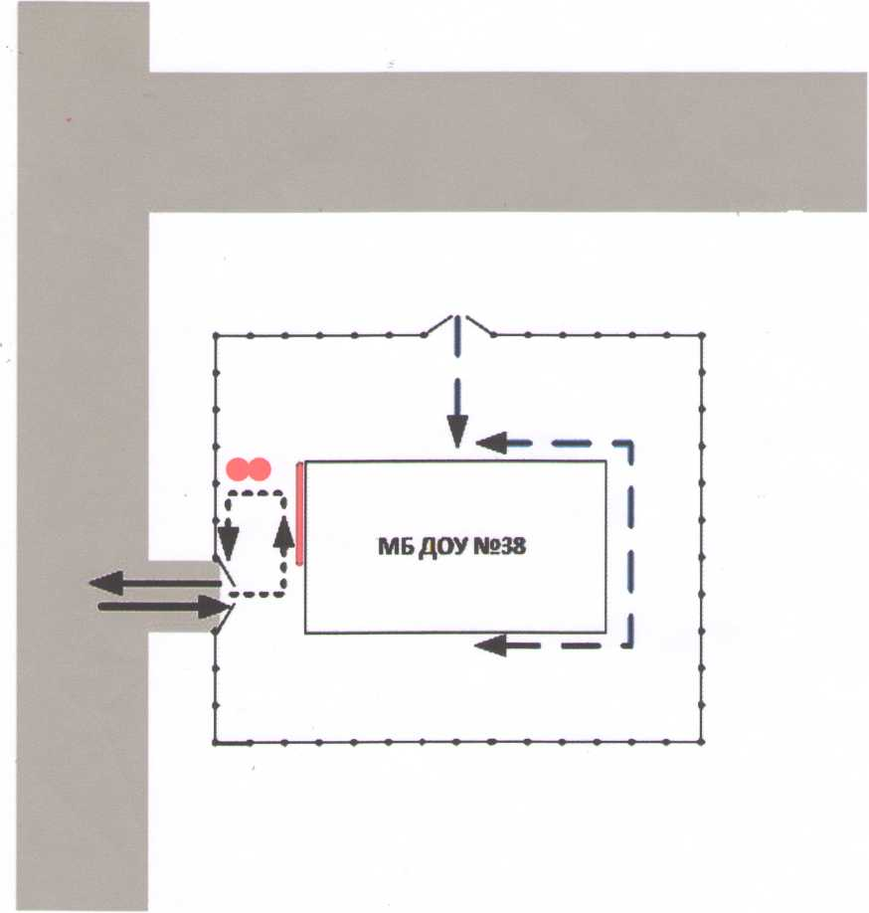

- въезд/выезд грузовых транспортных средств

- движение грузовых транспортных средств по территории образовательного учреждения
- движение детей и подростков на территории
образовательного учреждения
- место разгрузки / погрузки
- 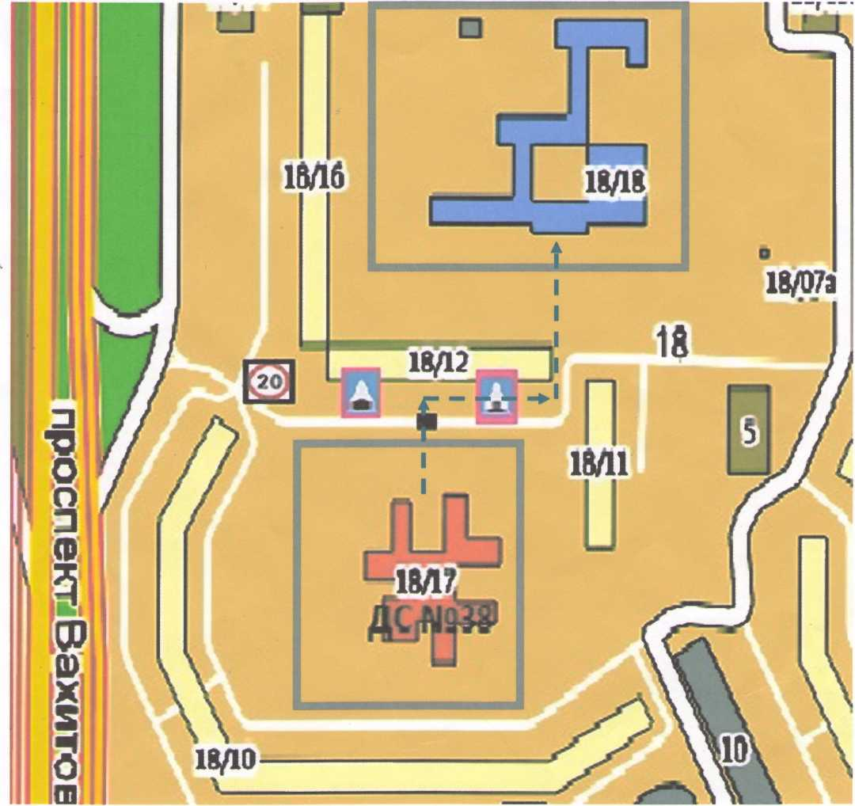Маршруты движения организованных групп детей от образовательного учреждения к образовательному учреждению
-► - направление безопасного движения
А
- ограждение ДОУ и школы;
- знак «Пешеходный переход»
- знак «Ограничение скорости»
- знак «Подземный пешеходный переход»
- знак «Место остановки автобуса»

 -знак «Искусственная неровность»

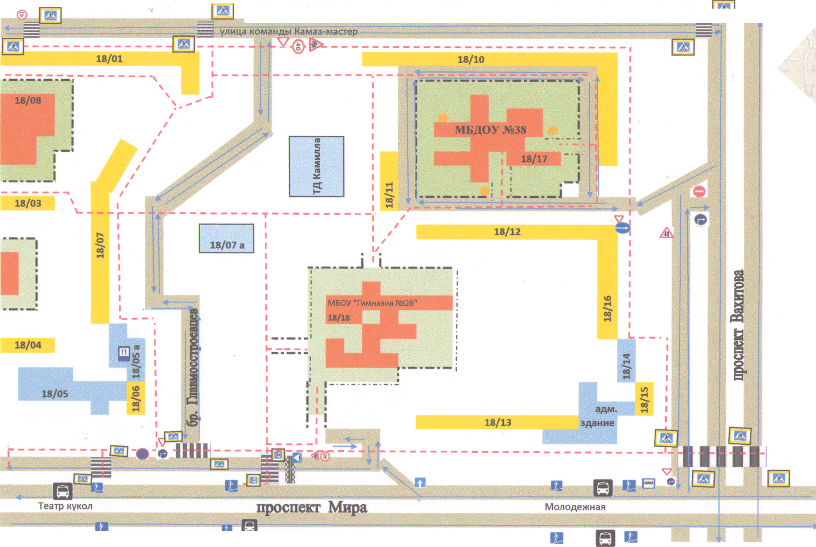
План-схема безопасного маршрута МБДОУ №38 "Аленький цветочек" (новый город, 18/17)

